注意事项
需要安装的软件
- 飞秋：局域网聊天软件、文件共享。上课期间禁止用飞秋下载东西。
- 红蜘蛛：屏幕广播软件(学生端)。
- 浏览器软件：推荐使用Firefox 30以上版本。
- 代码编辑器：editplus、notepad+、dreamweaver、zend studio等。
- utorrent2.02：BT下载软件(种子)。

课堂视频是经过加密的，由机器码换取播放密码。一台电脑一个，永不重复。
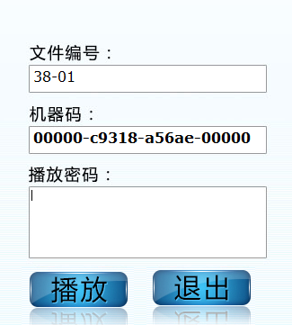

上课时间的安排
- 休息时间：周一、周五
- 上午：9:00-12:00 下午：14:30-17:30 晚上：18:30-20:30
- 每节课时长，大约1小时左右。

PHP基础班课程体系
- Html超文本标注语言 4天(html5半天) 综合案例：月福首页
- css层叠样式表 3天 综合案例：传智的PHP首页
- JavaScript客户端脚本语言 8天 综合案例：当当网
- Apache 1天
- MySQL数据库 1天
- PHP入门 4天

B/S网络结构
Browser /Server浏览器/服务器，这是现在最流行的网络模式。新浪网、凤凰网等。
C/S Client/Server 客户端/服务器端。最关键的地方，在自己电脑上安装一个客户端软件，通过客户端访问服务器。QQ
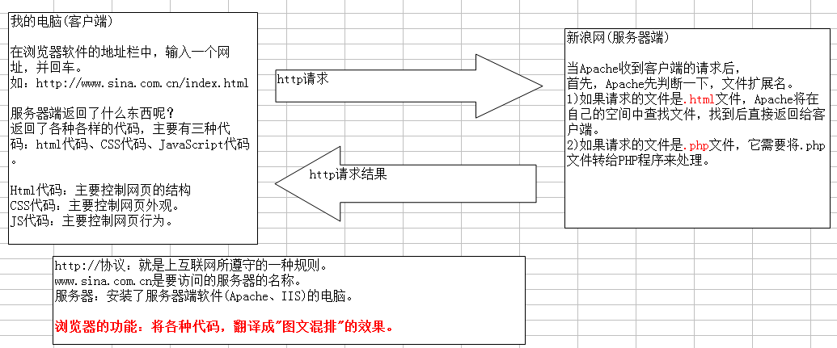

HTML简介
HTML，Hypertext Markup Language ,超文本标注语言。
HTML是一种规范，是一种标准，编写网页的一种标准。
超文本：就是网页上不光有文本，还有图片、音乐、视频等。
标注：是一种记号，是一种标志。如：红绿灯
语言：这里的“语言”就是代码，跟所谓“程序语言”一点关系都没有。
HTML的主要目的：就是用来显示网页的不同效果、不同部分。如：<b>文本</b>

HTML文件结构
<html>
<head>
<title>新浪首页</title>
</head>
<body>
网页正文……
</body>
</html>
HTML文件结构的说明：
- <html></html>标记的含义：告诉浏览器，其中的代码用什么格式(图片、视频)来编译。
- <head></head>标记的含义：告诉浏览器，网页中的汉字用什么字符集(GB2312、BIG5、JIS)显示。不使用正确的字符集，网页会出现乱码。GB2312(简体中文)、BIG5(繁体中文)、JIS(日文)、utf-8(多国语言)
- <title></title>中只能是纯文本，任何标记都会原封不动的显示。
- <body></body>是网页主要内容的显示区域。网页中99%的内容都必须放在<body>。只有放在<body>中，最终浏览器翻译以后，才能看见结果。
- 功能：告诉浏览器，如何翻译汉字。
- http-equiv：模拟http协议的文件头原信息，主要目的是服务器向客户端返回时，用什么格式显示。
- Content-type：内容类型。
- Content：详细内容类型介绍。
- Text/html：网页是text格式，html是文本中的小格式。
- Charset：字符集，主要控制汉字如何显示。
- Utf-8：多国语言编码，什么国家的语言都可以正常显示。

HTML标签格式
HTML标记，大致分两类：(1)双边标记；(2)单边标记
1、双边标记
双边标记，是指有开始和结束标记，内容放在开始和结束标记之间。如：<b>内容</b>
语法格式：<标签 属性1 = “值1” 属性2 = “值2”>内容</标签>
“属性”的理解：人的特征(属性)有：身高=170cm、体重=100KG、姓名=张三
2、单边标记
单边标记，只有开始标记，而没结束标记，单边标记一般是没有内容。如：<br>
单边标记一般起一个特殊的功能。
单边标记常用的有10多个标记。
语法格式：<标签 属性1 = “值1” 属性2 = “值2”>

HTML标签编写规范
- HTML标记不区分大小写。如：<font>、<Font>、<fOnt>
- HTML标记属性可有可无。有的标记是没有属性的，如：<html>、<head>、<title>等
- 双边标记的内容在开始和结束标签之间，单边标记没有内容。
- HTML标记可以相互嵌套，但一定注意是顺序嵌套，外层套内层，一层套一层。

<body>的常用属性
- bgColor：网页背景色。如：<body bgColor = “red”>
- background：网页背景图片地址。如：<body background = “images/bg.gfi”>

HTML文本修饰标记
- <b></b>：加粗bold。如：<b>HTML文件</b>
- <i></i>：斜体italic。如：<i>HTML文本</i>
- <u></u>：下划线underline。如：<u>HTML文本</u>
- <s></s>：删除线strike。如：<s>删除线</s>
- <sup></sup>上标。
- <sub></sub>下标。
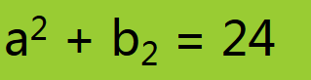
- <font></font>字体标记
  - Size：文本大小，取值1-7。1小，7大。
  - Color：颜色值。
  - Face：字体，楷体、黑体、宋体。

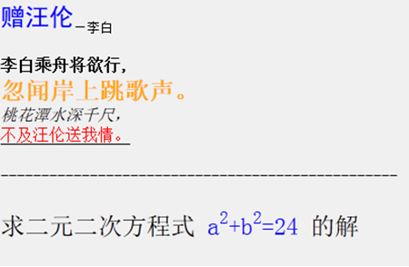

代码编辑器简介
中文操作系统的默认字符集(字符编码)，就是GB2312，使用记事本写的网页，默认字符集也是gb2312。

一个好的代码编辑器，可以提高工作效率的。代码编辑器分两类：(1)增强的文本编辑(2)IDE集成开发环境
（1）增强的文本编辑器
特点：软件较小、占用内存更小、语法颜色、自动缩进。
缺点：没有代码提示(代码补齐功能)
Editplus：
Notepad+：
……
（2）IDE集成开发环境
特点：功能更强大、一般情况下不会免费、语法颜色、代码自动补齐、自动缩进、错误检查、Apache、连接MySQL。
Dreamweaver
Zend Studio
Editplus设置：工具——参数设置
（1）代码字号、字体、行距、样式设置
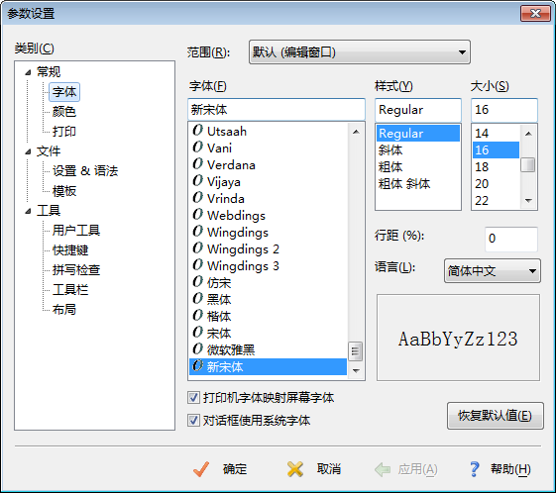
（2）代码颜色设置
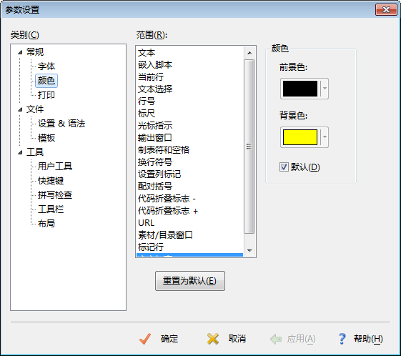
（3）编辑环境的默认字符集
如何保证网页不会出现乱码？
- 编辑环境的字符集
- <meta>标记的字符集
- PHP的字符集
- MySQL的字符集
保证以上几种环境下的字符集一致，一般情况下不会再出现乱码的问题。
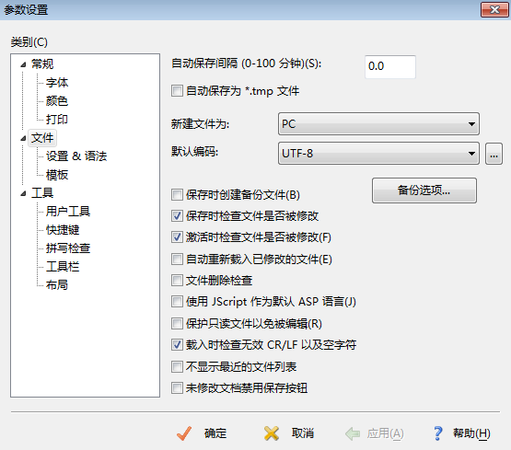
（4）各种代码语法颜色的修改
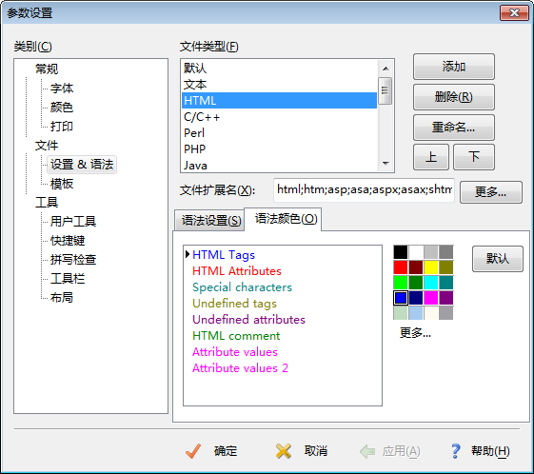

（5）模板设置
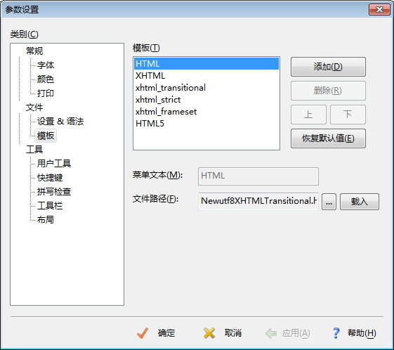
（6）默认测试浏览器设置
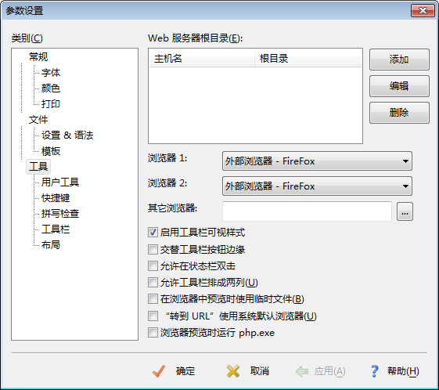
（7）目录窗口的位置
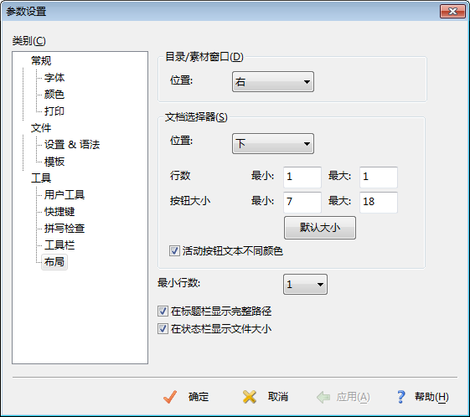

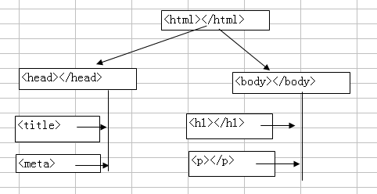

HTML排版标记
- <p></p>表示一个段落。
  - 常用属性：align：水平对齐方式，取值：left(左)、 center(居中)、 right(右)
  - 举例：<p align="right">应中国共产党中央委员会总书记</p>

- 换行标记<br>
- 水平线标记(单边标记)：<hr>
    - size：水平线的粗细，单位一般为px。
    - color：水平线的颜色。
    - width：水平线的宽度。
    - noshade：去掉水平线的阴影(在HTML中，noshade是没有值的属性)。如：<hr noshade>

- <pre>预排版标记
    - 功能：将保留所有的空白字符(空格、换行符)，换句话说：就是原封不动输出。
    - 语法：<pre>内容</pre>
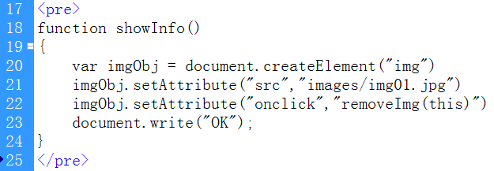
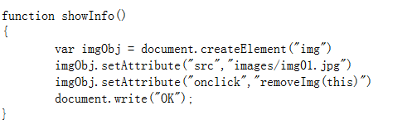
- 标题标记：<h1>……<h6>
    - 功能：定义各种标题。
    - 属性：align水平对齐方式，取值：left、center、right。
    - 语法：<h1 align = “left | center | right”></h1>

<div>和<span>标记
<div>是没有任何意义的标记，但是，又是使用最多的标记。<div>一般要与CSS配合使用。<div>是一个块元素。
<span>是没有任何意义的标记，但是，又是使用最多的标记。<span>要与CSS配合使用。<span>是行内元素。

（1）块元素
    - 块元素，一般是单独占一行，不管内容多少，总是占一行。
    - 块元素有哪些？<div>、<p>、<h1>、<h2>、<pre>等

（2）行内元素
    - 行内元素，不会单独占一行。
    - 行内元素的宽度，主要是根据内容决定。
    - 多个行内元素，会排在同一行。
    - 行内元素有哪些？<font>、<b>、<i>、<u>、<sub>、<sup>等

结论：在标记嵌套时，一般是块元素中嵌套行内元素。
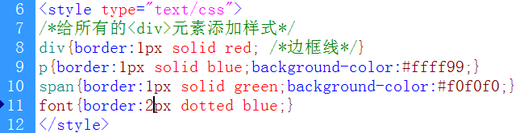
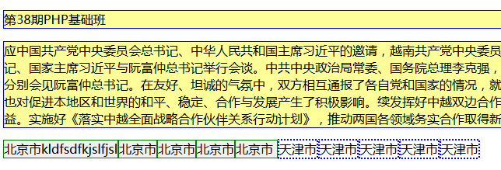

HTML字符实体
- 空格：&nbsp;代表一个半角空格。一个汉字是2个字节。1个字节相当于1个半角空格。
- <：&lt;
- >：&gt;
- &：&amp;
- ￥：&yen;
- ×：&times;
- ÷：&divide;
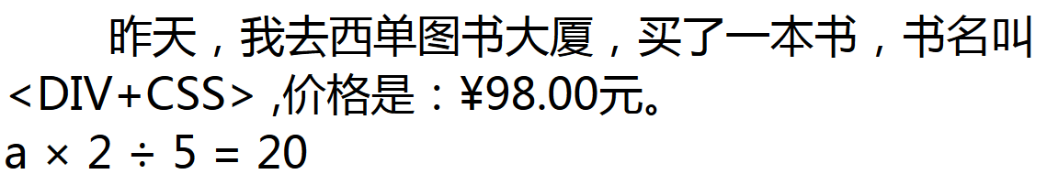

HTML项目符号(无序列表)
<ul>
<li>内容1</li>
<li>内容2</li>
<li>内容3</li>
</ul>
<ul>或<li>的常用属性
- type：项目符号的类型，取值：disc(小黑点)、circle(空心圆)、square(实心方块)
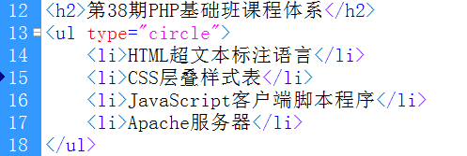
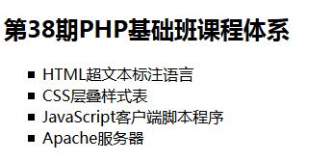
注意：在HTML标记中，内容应该放在最底层标记中。
注意：<ul>和<li>是块元素。

HTML编号列表(有序列表)
<ol>
<li>……</li>
<li>……</li>
<li>……</li>
</ol>
<ol>或<li>的常用属性
  - type：编号类型，取值：1、a、A、i、I
  - start：从第几个开始编号(数字)。
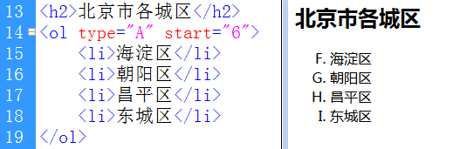

滚动字幕标记<marquee>
- 语法格式：<marquee>滚动的内容</marquee>
- 常用属性
    - Direction：滚动方向，取值：up、down、left、right
    - Width：滚动宽度
    - Height：滚动高度
    - bgColor：滚动背景色
    - scrollAmount：滚动步长值。值越大，滚动越快。
    - scrollDelay：两步之间的停留时间，以毫秒单位。1秒=1000毫秒。
    - loop：循环滚动的次数。

